胶带输送机机尾可调节缓冲装置
技术领域
本实用新型涉及胶带输送机机尾调节领域，具体是一种胶带输送机机尾可调节缓冲装置。
背景技术
目前，在煤矿掘进巷道生产作业过程中，胶带输送机因其安装方便，故障率低等优点，得到了广泛应用，尤其是煤矿掘进工作面因其具有可伸缩的优点，更是大多数煤矿掘进巷道运输设备的首选。在掘进巷道使用过程中，综掘机第二运输机搭接在胶带输送机机尾缓冲架上，胶带输送机机尾随掘进工作面的延伸也不断延伸，但是由于掘进巷道地质条件不同，时而上山、时而下山、时而底板倾斜，导致胶带输送机机尾缓冲装置不能保持平直，导致在出煤过程中，胶带跑偏严重，甚至胶带腾空，导致胶带拉直不能正常出煤。现状是为保证胶带输送机正常运行，在每次延伸胶带输送机机尾后，使用木板、枕木支设缓冲架下方敷设的轨枕，来保持胶带输送机机尾平直，费时费力，严重制约掘进工作面生产效率，针对这一现状，特设计一种高度可调胶带输送机机尾缓冲装置。
实用新型内容
本实用新型为了在现有煤矿掘进巷道中，因综掘机搭接的胶带输送机机尾不平直带来诸多不安全因素的技术难题，提供了一种胶带输送机机尾可调节缓冲装置。
本实用新型是通过以下技术方案实现的：一种胶带输送机机尾可调节缓冲装置，包括转动安装于机尾滚筒座上的机尾滚筒，转动安装于机尾滚筒上的输送机胶带，支撑于输送机胶带的上皮带下方的缓冲托辊，位于输送机胶带的上皮带和下皮带之间的缓冲托辊下方两端沿输送机胶带的长度方向设有若干前后对接在一起的用于支撑缓冲托辊的工字钢，相邻工字钢之间存在间隙，且相邻工字钢之间通过连接板以及穿置于连接板上的连接销固定在一起，相邻工字钢的对接处下方与轨道对应的两侧分别设有支撑座，每个支撑座上均竖直设有定位筒，每个定位筒上沿竖直方向开有下定位孔，相邻工字钢的对接处下表面设有支撑板，每个支撑板下表面竖直设有与定位筒插接配合的定位杆，定位杆上沿竖直方向开有若干上定位孔，所述下定位孔能够与所有上定位孔相对，并且定位筒与定位杆通过穿置于下定位孔和上定位孔的定位销固定在一起，所述支撑板与支撑座之间铰接有由四根连杆铰接而成的菱形架，所述菱形架两侧相对的固定有两个螺母座，两个螺母座分别与双向丝杠的两端螺纹部螺纹配合。
作为本实用新型技术方案的进一步改进，所述双向丝杠的一端设有转轮。
作为本实用新型技术方案的进一步改进，所述机尾滚筒座上设有遮挡机尾滚筒的防护罩。
作为本实用新型技术方案的进一步改进，所述机尾滚筒座和支撑座上均设有与轨道滚动配合的行走轮。
作为本实用新型技术方案的进一步改进，所述机尾滚筒座和支撑座上均设有与轨道滚动配合的行走轮。
本实用新型所述胶带输送机机尾可调节缓冲装置，与现有技术相比，具有如下有益效果：
1.使用该装置后可随时调整胶带输送机机尾平直，保证了胶带输送机的正常运行。
2.使用该装置后，节省了胶带输送机机尾延伸后支设轨枕的时间，调整平直时间加快，为掘进工作提供了时间，提高了掘进效率。
3.使用该装置后，可满足任何巷道的使用，该装置适用范围广，推广价值高。
4.该装置制作简单，操作方便。
附图说明
为了更清楚地说明本实用新型实施例或现有技术中的技术方案，下面将对实施例或现有技术描述中所需要使用的附图作简单地介绍，显而易见地，下面描述中的附图仅仅是本实用新型的一些实施例，对于本领域普通技术人员来讲，在不付出创造性劳动的前提下，还可以根据这些附图获得其他的附图。
图1为本实用新型所述胶带输送机机尾可调节缓冲装置的结构示意图。
图2为支撑板与支撑座之间各部件连接的放大图。
图中：1-轨枕，2-轨道，3-行走轮，4-机尾滚筒，5-防护罩，6-输送机胶带，7-缓冲托辊，8-连接板，9-定位杆，10-菱形架，11-工字钢，12-定位筒，13-机尾滚筒座，14-支撑座，15-支撑板，16-转轮，17-双向丝杠。
具体实施方式
为使本实用新型的目的、技术方案和优点更加清楚，下面将对本实用新型的技术方案进行详细的描述。显然，所描述的实施例仅仅是本实用新型一部分实施例，而不是全部的实施例。基于本实用新型中的实施例，本领域普通技术人员在没有做出创造性劳动的前提下所得到的所有其它实施方式，都属于本实用新型所保护的范围。
下面结合附图对本实用新型的技术方案进行详细的说明。
一种胶带输送机机尾可调节缓冲装置，包括转动安装于机尾滚筒座13上的机尾滚筒4，转动安装于机尾滚筒4上的输送机胶带6，支撑于输送机胶带6的上皮带下方的缓冲托辊7，位于输送机胶带6的上皮带和下皮带之间的缓冲托辊7下方两端沿输送机胶带6的长度方向设有若干前后对接在一起的用于支撑缓冲托辊7的工字钢11，相邻工字钢11之间存在间隙，且相邻工字钢11之间通过连接板8以及穿置于连接板8上的连接销固定在一起，相邻工字钢11的对接处下方与轨道2对应的两侧分别设有支撑座14，每个支撑座14上均竖直设有定位筒12，每个定位筒12上沿竖直方向开有下定位孔，相邻工字钢11的对接处下表面设有支撑板15，每个支撑板15下表面竖直设有与定位筒12插接配合的定位杆9，定位杆9上沿竖直方向开有若干上定位孔，所述下定位孔能够与所有上定位孔相对，并且定位筒12与定位杆9通过穿置于下定位孔和上定位孔的定位销固定在一起，所述支撑板15与支撑座14之间铰接有由四根连杆铰接而成的菱形架10，所述菱形架10两侧相对的固定有两个螺母座，两个螺母座分别与双向丝杠17的两端螺纹部螺纹配合。
在巷道掘进过程，通过拖拽机尾滚筒座13延伸皮带机尾，将尾部的工字钢11一端放置于机尾滚筒座13上，根据工作面实际情况（起伏、倾斜），抽取出起伏或倾斜处的定位销，然后根据实际情况旋转双向丝杠17，调整支撑板15与支撑座14之间的间距，然后将定位销插入下定位孔和对应的上定位孔。具体实施时，所述菱形架10最高能够调节50cm-60cm的高度。在本实用新型中，相邻工字钢11之间存在间隙后能够便于工字钢11适应工作面的实际情况。
使用菱形架10时，转动双向丝杠17，螺母座向两侧运动，带动支撑板15向上运动；反方向转动双向丝杠17，螺母座向中间运动，带动支撑板15向下运动。所述相邻工字钢11之间存在间隙是为了便于在支撑板15上下位移时，相邻工字钢11均能够搭接于支撑板15上。
具体的，为了便于双向丝杠17的旋转，所述双向丝杠17的一端设有转轮16。
优选的，所述机尾滚筒座13上设有遮挡机尾滚筒4的防护罩5。防护罩5不与输送机胶带6发生干涉，且能够避免井下复杂环境对机尾滚筒4的损伤。
具体实施时，所述机尾滚筒座13和支撑座14上均设有与轨道2滚动配合的行走轮3。这样能够便于皮带机尾的延伸，并且也便于调整支撑座14及上部各部件的位置。
如图1所示，所述轨道2是通过若干轨枕1支撑于巷道内的。
以上所述，仅为本实用新型的具体实施方式，但本实用新型的保护范围并不局限于此，任何熟悉本技术领域的技术人员在本实用新型揭露的技术范围内，可轻易想到变化或替换，都应涵盖在本实用新型的保护范围之内。因此，本实用新型的保护范围应以所述权利要求的保护范围为准。

权利要求书
1.一种胶带输送机机尾可调节缓冲装置，包括转动安装于机尾滚筒座（13）上的机尾滚筒（4），转动安装于机尾滚筒（4）上的输送机胶带（6），支撑于输送机胶带（6）的上皮带下方的缓冲托辊（7），其特征在于，位于输送机胶带（6）的上皮带和下皮带之间的缓冲托辊（7）下方两端沿输送机胶带（6）的长度方向设有若干前后对接在一起的用于支撑缓冲托辊（7）的工字钢（11），相邻工字钢（11）之间存在间隙，且相邻工字钢（11）之间通过连接板（8）以及穿置于连接板（8）上的连接销固定在一起，相邻工字钢（11）的对接处下方与轨道（2）对应的两侧分别设有支撑座（14），每个支撑座（14）上均竖直设有定位筒（12），每个定位筒（12）上沿竖直方向开有下定位孔，相邻工字钢（11）的对接处下表面设有支撑板（15），每个支撑板（15）下表面竖直设有与定位筒（12）插接配合的定位杆（9），定位杆（9）上沿竖直方向开有若干上定位孔，所述下定位孔能够与所有上定位孔相对，并且定位筒（12）与定位杆（9）通过穿置于下定位孔和上定位孔的定位销固定在一起，所述支撑板（15）与支撑座（14）之间铰接有由四根连杆铰接而成的菱形架（10），所述菱形架（10）两侧相对的固定有两个螺母座，两个螺母座分别与双向丝杠（17）的两端螺纹部螺纹配合。
2.根据权利要求1所述的一种胶带输送机机尾可调节缓冲装置，其特征在于，所述双向丝杠（17）的一端设有转轮（16）。
3.根据权利要求1或2所述的一种胶带输送机机尾可调节缓冲装置，其特征在于，所述机尾滚筒座（13）上设有遮挡机尾滚筒（4）的防护罩（5）。
4.根据权利要求1或2所述的一种胶带输送机机尾可调节缓冲装置，其特征在于，所述机尾滚筒座（13）和支撑座（14）上均设有与轨道（2）滚动配合的行走轮（3）。
5.根据权利要求3所述的一种胶带输送机机尾可调节缓冲装置，其特征在于，所述机尾滚筒座（13）和支撑座（14）上均设有与轨道（2）滚动配合的行走轮（3）。

说明书摘要
本实用新型涉及胶带输送机机尾调节领域，具体是一种胶带输送机机尾可调节缓冲装置。包括转动安装于机尾滚筒座上的机尾滚筒，转动安装于机尾滚筒上的输送机胶带，支撑于输送机胶带的上皮带下方的缓冲托辊，位于输送机胶带的上皮带和下皮带之间的缓冲托辊下方两端沿输送机胶带的长度方向设有若干前后对接在一起的用于支撑缓冲托辊的工字钢。使用该装置后可随时调整胶带输送机机尾平直，保证了胶带输送机的正常运行。使用该装置后，节省了胶带输送机机尾延伸后支设轨枕的时间，调整平直时间加快，为掘进工作提供了时间，提高了掘进效率。使用该装置后，可满足任何巷道的使用，该装置适用范围广，推广价值高。该装置制作简单，操作方便。
说明书附图
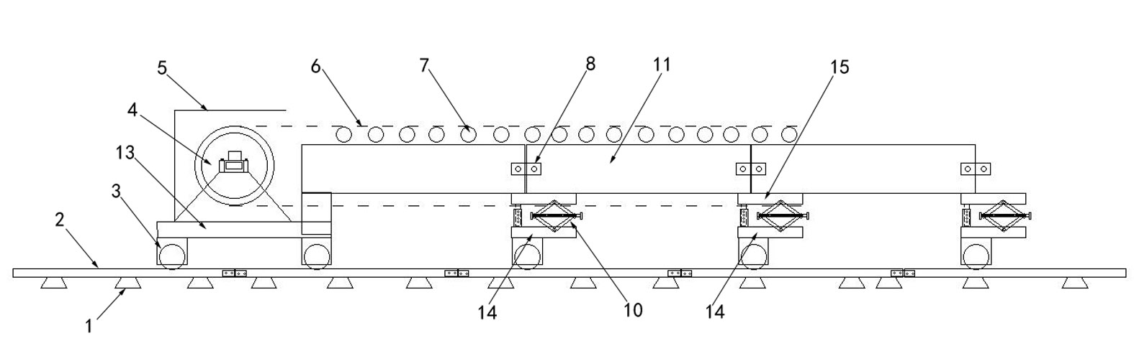
图1
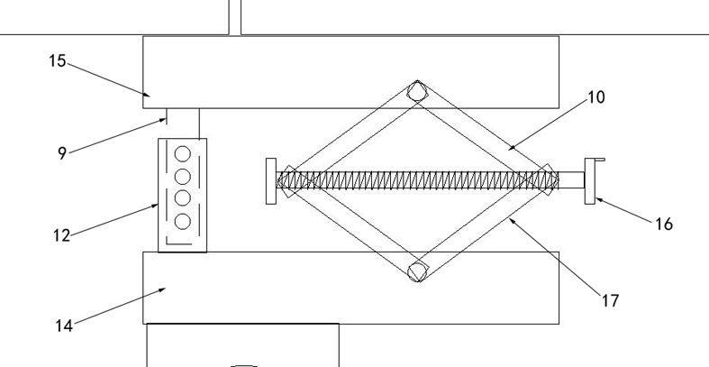
图2

